Санкт-Петербургский государственный политехнический университет
Институт прикладной математики и механики
Кафедра теоретической механики

Отчет по научной работе
Тема: «Исследование волн в аорте»

Выполнила студентка гр. 53604/1
Гнездилова А. С.
Науч. Рук.
Порубов А. В.
Проверила
Лобода О. С.

Санкт-Петербург 2014
Цель:
Исследовать влияние аневризмы аорты на отражение волн в аорте с помощью численного решения уравнения Буссинеска в пакете Wolfram Mathematica.
Введение
Как известно, аорта (aorta) — самый крупный артериальный сосуд в теле человека, от которого отходят все артерии, образующие большой круг кровообращения.
С аортой связано множество заболеваний, одно из которых – аневризма аорты.
Аневризма аорты — расширение участка аорты, обусловленное патологическим изменением соединительнотканных структур её стенок вследствие атеросклеротического процесса, воспалительного поражения, врождённой неполноценности или механических повреждений аортальной стенки.
Одним из важных гемодинамических процессов является распространение пульсовой волны.
Пульсовая волна - процесс распространения изменения объема вдоль эластичного сосуда в результате одновременного изменения в нем давления и массы жидкости.
Эластичность сосудов и их жесткость - обратные величины. Жесткость сосудов увеличивается из-за отложений на стенках кровеносных артерий холестерина и т.п. веществ.
Возникновение пульсовой волны

После того, как сердце делает удар - выталкивает в сосуды порцию крови, - по аорте распространяется пульсовая волна, называемая прямой. Поскольку кровеносная система замкнута, эта волна отражается обратно - от точки бифуркации (место, где сосуды расходятся в ноги). Отраженная волна называется обратной. В зависимости от эластичности стенок кровеносных сосудов, время, через которое отраженная волна вернется обратно в исходную точку, может быть разным. Чем позже волна вернется - тем эластичнее артерии.
Определение артериальной жесткости и отражения пульсовой волны важно не только для оценки риска СС (сердечно-сосудистых) событий, но также для прогнозирования СС исходов.
Постановка задачи
В данной работе использовалось численное решение уравнения Буссинеска
$U_{tt}-U_{xx}-a{{(U}^{2})}_{xx}-U_{xxtt}=0$ (1)
в виде: $U\left[x,t\right]=b sech{[x-10]}^{2}tanh⁡[x-10]$ (2)
С нулевой начальной скоростью эволюция возмущения выглядит так:
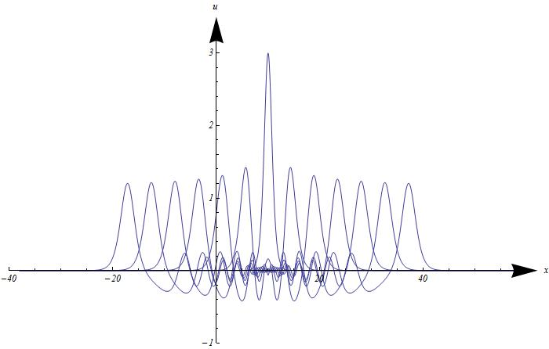
Рис.1. Распространение волны с нулевой начальной скоростью
Изменяя параметр b в уравнении (2) (фактически изменяя начальную скорость) мы постепенно добиваемся того, что начальное возмущение распространяется только в одну сторону (волна голубым цветом при b=8 на рис.2). При b=0 (при нулевой начальной скорости) возмущение распадается на одинаковые волны, движущиеся в противоположных направлениях (рис. 1.). Если выбрать начальные условия в точности совпадающие с частным точным решением в виде одиночной бегущей волны, то такое возмущение будет просто транслироваться вдоль аорты. Если поперечный размер аорты изменяется (как в случае аневризмы), то эта волна уже будет соответствовать точному решению в зоне измененной толщины аорты.
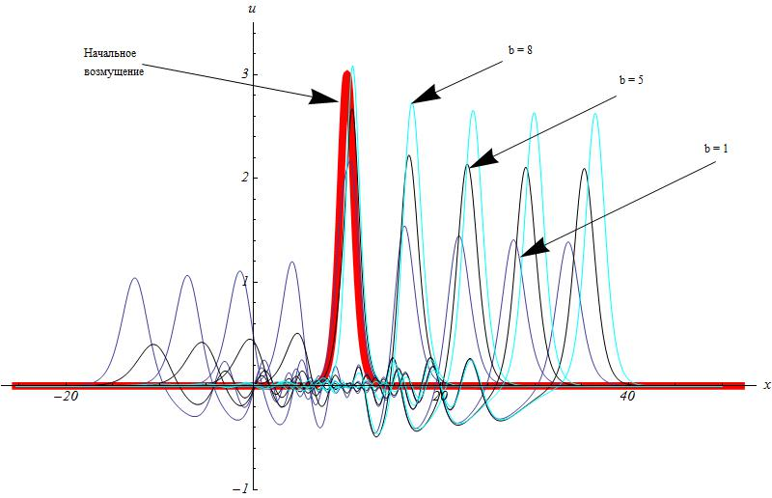
Рис. 2. Распространение волн при различных параметрах b с ненулевой начальной скоростью
Актуальность работы
Данный метод исследования волн в аорте дает возможность оценки аневризмы по отраженной волне, что может быть важно для оценки риска сердечно-сосудистых заболеваний и для прогнозирования сердечно-сосудистых исходов.

Список литературы
- Порубов А. В. Локализация нелинейных волн деформации. Асимптотические и численные методы исследования. – М.: ФИЗМАТЛИТ, 2009. – 208 с.
- Alun D. Hughes, Kim H. Parker, Justin E. Davies. Waves in arteries: A review of wave intensity analysis in the systemic and coronary circulations // Artery Research 2. 2008, 51-59.
- R. A. Kraenkel, S. Noubissie, P. Woafo. A mathematical model for wave propagation in elastic tubes with inhomogeneities: Application to blood waves propagation // Physica D 236. 2007. 131-140.

